～公益財団法人泉北のまちと暮らしを考える財団の取組～

【公益財団法人泉北のまちと暮らしを考える財団について】
○ 公益財団法人泉北のまちと暮らしを考える財団は、泉北ニュータウンを中心に大阪南部泉北周辺地域において、市民や企業などから寄付を集め、その「温かいお金」を市民活動団体やNPO法人といった地域組織等に助成することで、地域や社会の課題解決や活性化に取り組む事業者や課題の当事者へ届ける仕組づくりを行っています。

【取組】
○ 泉北ラボの運営

【泉北ラボとは】
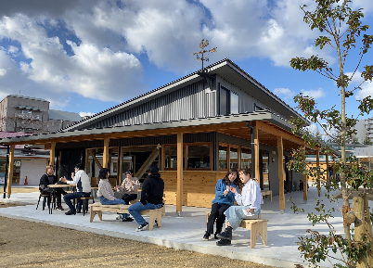
泉北ニュータウンの「まちの家事室」として、自然と皆が集まり、地域の住民同士のコミュニティが生まれる広場のような場所を目指すことを目的に、住民からのクラウドファンディングによる支援で、令和４年１月に「泉北ラボ」が完成しました。
「泉北ラボ」では、以下で紹介するような様々なサービスを提供しています。

【取組内容の紹介】

当法人は公益目的事業として「泉北ラボ」の運営を行っています。この「泉北ラボ」という「まちの家事室」では、地域の人々が世代を問わず、様々な目的でここに集まり、自然に交流することができるような場所を提供しています。コンセプトは私設の公民館です。
地域の子どもからお年寄り、在宅ワークをする人、オンライン授業や自習する学生、子ども食堂運営者といった方々の地域の居場所となり、自由な「くつろぎ」と「つながり」を提供することを目指しています。
泉北ラボは、旧高倉台西小学校に位置し、学校法人みどり学園大阪健康福祉短期大学のキャンパスを中心とするシェアタウン泉ヶ丘ネクストにおける、地域の交流拠点という性格も有しています。
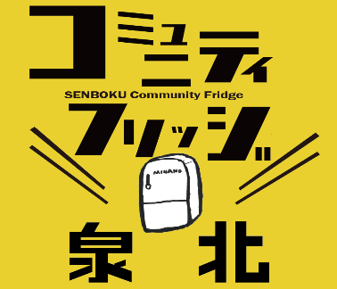
◎「泉北ラボ」では、以下のサービスを提供しています。
・地域のシェアスペース機能（会議室、ワーキングスペース、コミュニティランドリー等の貸し出し）
・アウトリーチ型子ども食堂運営団体（おかずBOX）へのシェアキッチン提供
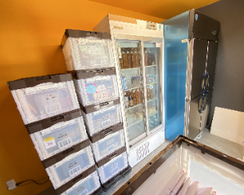
・シェアキッチンを活用したコミュニティカフェ
・コミュニティフリッジ（地域からの寄附を配分する冷蔵庫）の仲介・管理
・運営サポーターによる相談受付 等
法人ホームページ https://semboku-fund.org/
コミュニティフリッジへの寄付について https://semboku-fund.org/communityfridge/
法人への寄付について https://communityinvestment.jp/

